Санкт-Петербург ДЕТСТВО-ПРЕСС 2009

Использование метода мнемотехники в обучении рассказыванию детей дошкольного возраста

**Т. Б. Полянская**

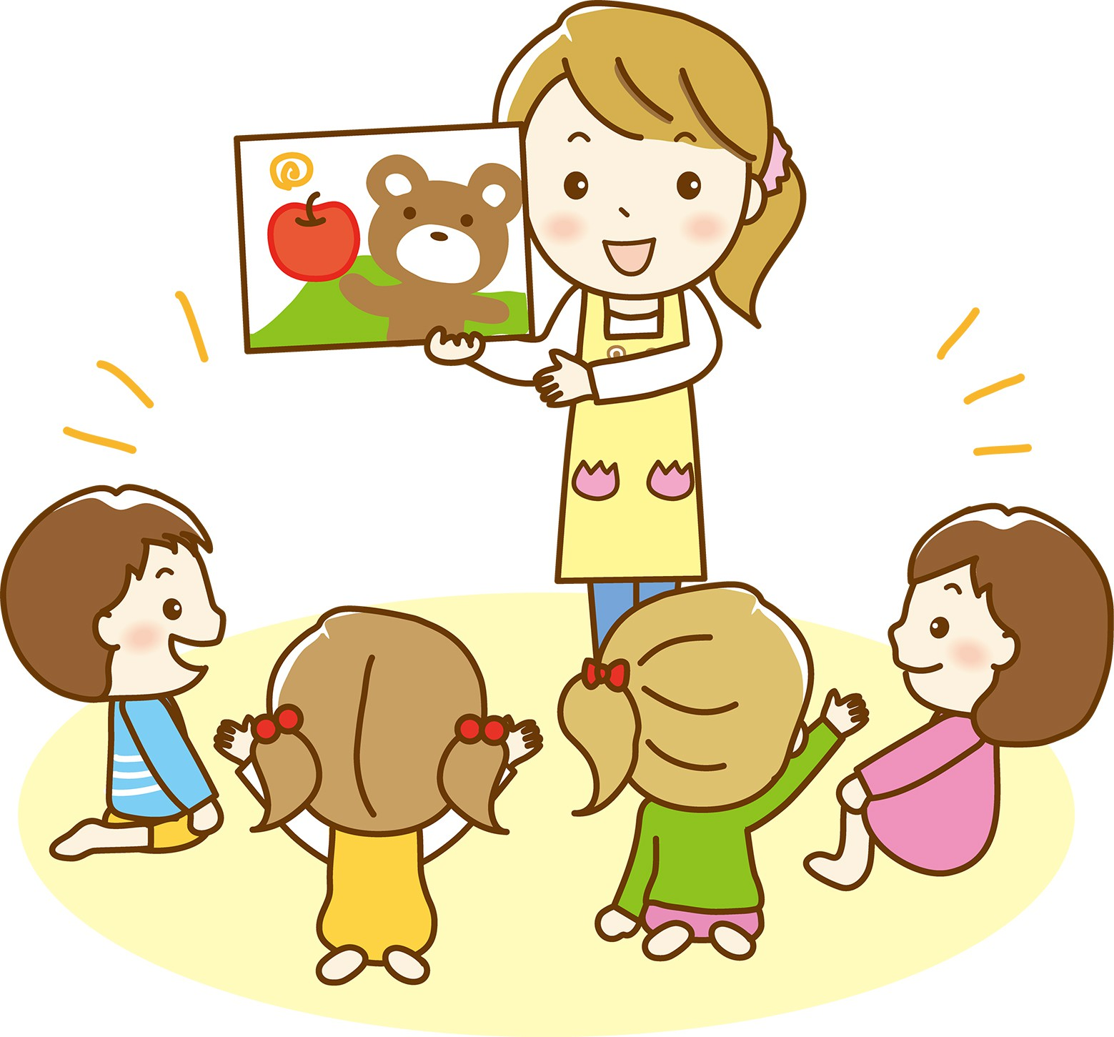 ***Мастер-класс***

# Содержание

Использование метода мнемотехники в обучении рассказыванию

детей дошкольного возраста 3

Конспекты занятий по развитию речи с использованием

приемов мнемотехники и схем-моделей 7

Рассказывание сказки «Рукавичка» 7

Составление рассказа «О зиме» 12

Составление рассказа «Осень» 16

Составление рассказа по картине «Лиса с лисятами»

Составление рассказа «Весна идет» (старшая группа) 26

Составление рассказа по картине «Белочка»

(подготовительная группа) 31

Составление описательного рассказа на тему «Увидел скворца — знай: весна у крыльца»

(подготовительная группа) 36

Составление творческих рассказов с использованием

приемов мнемотехники 43

Заучивание стихов и потешек с использованием приемов мнемотехники .......... 51

Литература 58

## ИСПОЛЬЗОВАНИЕ МЕТОДА МНЕМОТЕХНИКИ В ОБУЧЕНИИ РАССКАЗЫВАНИЮ ДЕТЕЙ ДОШКОЛЬНОГО ВОЗРАСТА

Дошкольный возраст наиболее благоприятен для закладывания основ грамотной, четкой, красивой речи, что является важным условием умственного воспитания ребенка.

**Мнемотехника,** или мнемоника, в переводе с греческого —

«искусство запоминания». Мнемотехника — это система методов и приемов, обеспечивающих эффективное запоминание, сохранение и воспроизведение информации. Использование мнемотехники для дошкольников сегодня становится все более актуальным. Особое место в работе с детьми занимает дидактический материал в форме мнемотаблиц и схем-моделей, что заметно облегчает детям овла- дение связной речью; кроме того, наличие зрительного плана-схемы делает рассказы (сказки) четкими, связными и последовательными. **Мнемотаблица** — это схема, в которую заложена определенная информация. Для детей младшего и среднего дошкольного возраста необходимо давать цветные мнемотаблицы, так как в памяти у детей быстрее остаются отдельные образы: лиса — рыжая, мышка — серая, елочка — зеленая1.

## Занятие состоит из нескольких этапов2.

1 **этап.** Рассматривание таблиц и разбор того, что на ней изображено.

2 **этап.** Осуществляется перекодирование информации, т. е. преобразование из символов в образы, например: домик —, волк

* , медведь — .

4

**3 этап.** После перекодирования осуществляется пересказ сказки с опорой на символы (образы), т.е. происходит отработка метода запоминания.

При этом пересказ сказки могут вести сами дети, прибегая к незначительной помощи взрослого, или пересказывать вместе с воспитателем (на более ранних этапах). Большая работа идет с детьми по обучению чтению символов. Изображение главных героев сказки является опорным в таблице: через них идет осознание, понимание самой сказки, содержания, которое «завязано» вокруг главных героев. В таблице схематически возможно изображение персонажей сказки, явлений природы, некоторых действий, то есть можно изобразить все то, что воспитатель посчитает нужным отразить. Например, рассказывая детям сказку про Курочку Рябу, возможно изобразить курицу так: , действие «бил-бил» можно показать стрелками, а слезы — маленькими точками.

Через сказку я знакомлю детей с сезонными явлениями природы. С этой целью использую обучающие мнемотаблицы «Осень»,

«Зима», «Весна». Ознакомление с характерными особенностями времен года идет через составление сюжетной сказки. В работе с мнемотаблицами я ввожу цветовые буквенные обозначения времен года: осень — желтая или оранжевая, буква «О»; зима — синяя или голубая, буква «3»; весна — зеленая, буква «В». При этом знакомлю детей с условными обозначениями характерных для каждого

времени года явлений, например: дождь — , снег — , солнце

* , дерево —  . Использование условных обозначений признаков времен года позволяет детям составить мнемотаблицу об

осени, весне, зиме и рассказ о них. Эта таблица — ключ к запоми- нанию и воспроизведению информации: буква «3» символизирует зиму и признаки, которые характерны для этого времени года. Таким образом, работа по ознакомлению детей с сезонными явлениями природы в младшей группе является подготовительным этапом при формировании у детей элементарного понятия «сезон как время года».

В данном пособии я предлагаю конспекты занятий по развитию речи с элементами мнемотехники. Они помогут педагогам научить

5

детей составлять описательные рассказы о предметах, объектах и явлениях природы. Занятия построены на общеизвестных сюжетах, сказках. Причем дети сами являются исполнителями сюжета, активными его участниками. Дошкольники помогают зверям, птицам, попавшим в беду (занятия «Рукавичка», «Осень»).

«Превращаясь» в животных и птиц, дети развивают чувство эмпатии, которое помогает им лучше понять окружающий их мир (занятие

«Увидел скворца — знай: весна у крыльца»).

## Перед занятием идет большая предварительная работа (пе- дагога и детей):

* подготовка дополнительного познавательного материала, расширяющего кругозор детей;
* обсуждение с детьми проведенных перед занятием наблюдений явлений природы или произведений устного народного творчества;
* подготовка оборудования и раздаточного материала, про- слушивание аудиокассеты;
* выбор педагогом приемов, при помощи которых можно заинтересовать детей на занятии.

В ходе занятия я помогаю детям вопросами: «А что ты знаешь об этом?» или «Кто еще знает об этом что-нибудь интересное?» В занятия я включаю различные подвижные игры, словесные игры, слушание музыки, чтение стихов, поговорок, народные приметы и т. д. Основной частью занятия является составление описательных рассказов. В этом нам помогают мнемотаблицы (из книги «Учимся по сказке» Т. В. Большевой) и схемы-модели (из книги «Веселые встречи» JL Е. Белоусовой), способствующие лучшему запоминанию изучаемого материала. Схемы-модели немного отличаются от мнемотаблиц. Если Т. В. Большева предлагает готовые мнемотаблицы для составления рассказов, то JI. Е. Белоусова предлагает детям самим зарисовать символы в предложенную ею схему-модель. Схему-модель JI. Е. Белоусовой я стала использовать со старшей группы. Она учить фиксировать полученный результат в доступной детям схематичной форме. Рисунки (значки-символы) и

6

их количество в схеме-модели могут изменяться в зависимости от содержания рассказа.

## Этапы работы со схемой-моделью:

* учить детей заменять ключевые слова в предложениях значками-символами; учить зарисовывать предметы и явления природы не только символами, но и буквами, а также простыми словами (мама, дом, еда) — если дети умеют читать и писать;
* самостоятельно, с помощью знаков-символов, заполнять схему-модель. Использовать схему-модель как план пересказа;
* закреплять изученный материал путем неоднократного по- вторения рассказа с опорой на составленную ранее схему- модель.

Описательные рассказы составляются детьми в начале занятия или в его конце. Для закрепления полученных знаний можно изготовить с детьми альбомы по пройденной теме с рассказами и рисунками детей. Самое удивительное, что дети способны придумать свои собственные схемы-модели и мнемотаблицы, пользуясь известными им символами кодирования информации.

## Таким образом, с помощью схем-моделей и мнемотаблиц удалось достичь следующих результатов:

* у детей появилось желание пересказывать сказки — как на занятии, так и в повседневной жизни;
* расширился круг знаний об окружающем мире;
* активизировался словарный запас;
* дети преодолели робость, застенчивость, научились свободно держаться перед аудиторией.

Считаю, чем раньше мы будем учить детей рассказывать или пересказывать, используя метод мнемотехники и схемы- модели, тем лучше подготовим их к школе, так как связная речь является важным показателем умственных способностей ребенка и готовности его к школьному обучению.

**КОНСПЕКТЫ ЗАНЯТИЙ ПО РАЗВИТИЮ РЕЧИ С ИСПОЛЬЗОВАНИЕМ ПРИЕМОВ МНЕМОТЕХНИКИ И СХЕМ-МОДЕЛЕЙ**

# Рассказывание сказки «Рукавичка» (2 младшая группа)

### Обучающие задачи:

* упражнять детей в умении рассказывать содержание сказки с использованием наглядных пособий;
* закреплять умение составлять сказку связно, в логической последовательности;
* называть отличительные признаки диких животных (волк, заяц), используя мнемотехническую таблицу;
* активизировать в речи слова и выражения, позволяющие начать и закончить сказку.

### Развивающие задачи:

* продолжать развивать психические процессы: память, внимание, наглядно-действенное мышление;
* умение соотносить знаковые символы с образами.

### Воспитательные задачи:

* воспитывать доброе отношение к животным, проявлять заботу о них, пробуждать эмоциональную отзывчивость детей — пожалеть, утешить, подарить. Приучать детей к выполнению элементарных правил культуры поведения. ***Наглядный материал:*** мнемотаблицы к сказкам «Рукавичка», «Волк», «Заяц»; игрушка-собачка, бумажные силуэты рукавичек (по количеству детей), магнитофонные записи (лай собаки; Свиридов «Тройка»; Зубков «Лирическая»).

### Предварительная работа:

* чтение сказки «Рукавичка»;
* рассматривание и обсуждение символов диких (волк, заяц) и домашних животных (коза, корова) по мнемотаблице

«Рукавичка»;

* показ педагогом сказки «Теремок» (пальчиковый театр);
* показ сказки «Рукавичка» по коллажу;
* работа с тактильными дощечками;
* пение песен про животных;
* чтение стихов про животных и о зиме;
* наблюдения в природе;
* дидактические игры «Кто в домике живет», «Кто что ест» и «Кто как кричит».

### Ход занятия

*Дети стоят полукругом. Звучит магнитофонная запись — музыка Свиридова «Тройка».*

Педагог. Ребятки, я вам прочитаю стихотворение, а вы узнаете, о каком времени года в нем говорится.

Вот зима, кругом бело, Много снегу намело.

Утром Ваня санки взял, По дорожке побежал.

Дети. В этом стихотворении говорится о зиме. Педагог. А как вы догадались? Дети. Потому что кругом бело, намело снегу... Педагог. Правильно, это время года — зима. Но что я слышу: как будто кто-то лает?

*Звучит магнитофонная запись — лай собаки, появляется иг- рушка-собака Филя.*

Педагог. Здравствуй, Филя, очень рады тебя видеть у нас в гостях! Давайте его погладим, Филю мы не боимся, и он нас тоже не боится.

*Дальше педагог говорит за Филю.*

Филя. Здравствуйте, ребятки! На улице холодно, зима — у меня замерзли лапки. Можно у вас погреться? Дети. Можно!

Педагог. Филя, а пока ты греешься, ребятки тебе расскажут зимнюю сказку, которая называется «Рукавичка». Филя, садись рядом со мной. *Дети садятся на стульчики.*

Педагог. Давайте вспомним, кто живет в домике-рукавичке? Дети. В домике живут мышка, кабан, зайчик...

Педагог. А кто расскажет про зайчика, какой он?

*Рассказывание по мнемотаблице «Заяц».*

Филя. Молодец, Андрюша, зайчик живет в лесу, любит кушать морковку и капусту. А кто еще живет в домике-рукавичке?

Дети. В рукавичке живет волк.

Филя. Иди, Наташа, расскажи про волка.

*Рассказывание по мнемотаблице «Волк».*

Педагог. Ребятки, как вы думаете: волк, лиса, заяц, мышка, кабан

— это дикие или домашние животные?

Дети. Это дикие животные, потому что они живут в лесу.

Педагог. Правильно, дикие животные живут в лесу. Ребята, а какими словами можно начать сказку?

Дети. Жили-были, однажды, это было зимой. Педагог. А закончить?

Дети. Вот и сказка вся, кто слушал — молодец; или: вам сказка, а мне крынка масла.

*Звучит музыка Зубкова «Лирическая».*

Педагог. А сейчас слушай, Филя, нашу зимнюю сказку. Филя. Геля, иди расскажи сказку «Рукавичка».

*Рассказывание сказки по мнемотаблице «Рукавичка».*

Филя. Молодец, Геля, правильно рассказала сказку, ничего не забыла. Только мне холодно, я еще не согрелся.

Педагог. Давай, Филя, поиграем.

*Филя располагается в своем домике (например, на стуле). Дети вместе с педагогом идут к нему со словами:*

Вот лежит лохматый пес,

В лапы свой уткнувши нос. Тихо, смирно он лежит,

То ли дремлет, то ли спит. Подойдем к нему, разбудим И посмотрим: что же будет?

*Дети подходят к псу, который позволяет себя погладить и приласкать. Неожиданно пес лает — дети убегают от него, а он догоняет их.*

Филя. Вот я и согрелся, стало мне жарко! Садитесь на стульчики, ребятки, и расскажите сказку еще раз. Это сказка про меня, это я нашел деду рукавичку.

*Рассказывание сказки по мнемотаблице «Рукавичка».*

Филя. Да, жалко зверей, остались они без домика-рукавички.

Педагог. И мне жалко зверей, Филя. Давайте, ребята, подарим собачке и его друзьям-зверям наши красивые рукавички. Тогда у каждого будет свой домик-рукавичка.

*Дети выбирают «рукавички», разложенные на столе, и дарят собачке Филе.*

Филя. Спасибо, ребятки, какие красивые рукавички! Побегу в лес быстрее и отдам их зверям. До свидания!

Педагог и дети. До свидания, Филя!

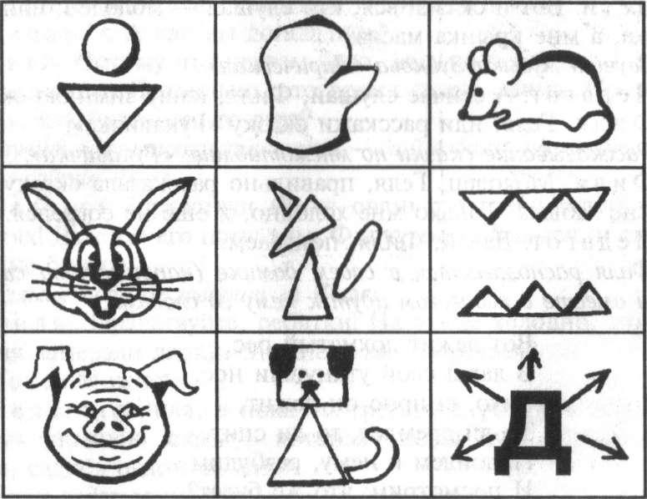

## Рассказ по мнемотаблице «Рукавичка»

Ехал дед по дороге и потерял рукавичку. Холодно в лесу, и решили звери поселиться в рукавичке, как в домике. Первая прибежала мышка, за ней зайчик с лисой, да волк с кабаном. Но увидел дед, что потерял варежку, и вернулся за ней, собачка ее нашла. А звери испугались и убежали из домика-рукавички в разные стороны.

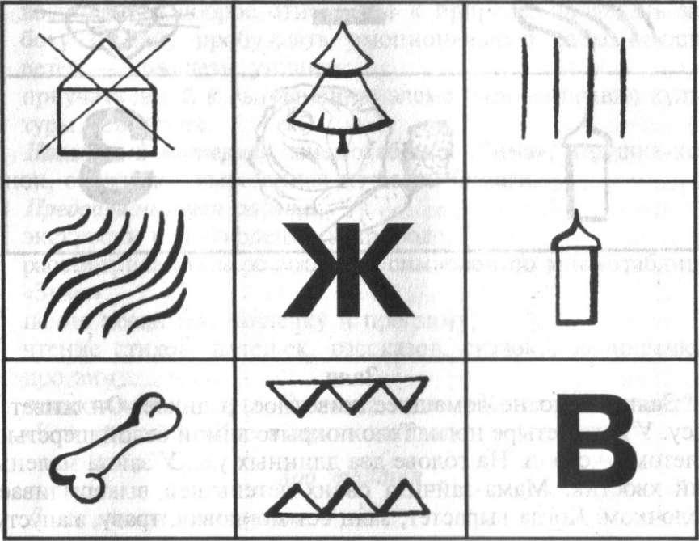

## Волк

Волк живет в лесу. Он дикое животное. У него четыре ноги. Тело покрыто густой серой шерстью. Своих детенышей выкармливает молочком. Он хищник, у него острые зубы.

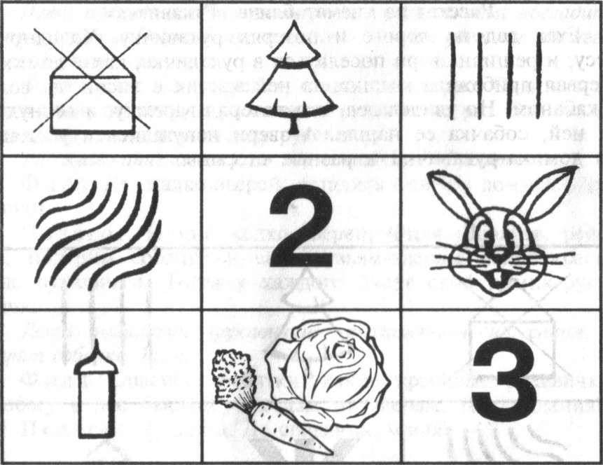

## Заяц

Заяц — это не домашнее животное, а дикое. Он живет в лесу. У него четыре ноги. Тело покрыто зимой белой шерстью, а летом — серой. На голове два длинных уха. У зайца маленький хвостик. Мама-зайчиха своих детенышей выкармливает молочком. Когда вырастет, заяц ест морковку, траву, капусту.

# Составление рассказа «О зиме» (2 младшая группа)

### Обучающие задачи:

* учить детей составлять короткие описательные рассказы о времени года (зима) с использованием наглядных пособий;
* развивать словарный запас — подбирать слова, обозначающие действие (глаголы);
* закреплять умение соотносить слово с действием, которое оно обозначает.

### Развивающие задачи:

* продолжать развивать психические процессы: память, внимание, наглядно-действенное мышление;
* формировать умение соотносить знаковые символы с образами.

### Воспитательные задачи:

* воспитывать доброе отношение к природе, проявлять заботу о ней, пробуждать эмоциональную отзывчивость детей — пожалеть, утешить;
* приучать детей к выполнению элементарных правил культуры поведения.

***Наглядный материал,*** мнемотаблица «Зима», игрушка-котенок,

снежинка, вырезанная из белой бумаги. ***Предварительная работа:***

* экскурсии и наблюдения в природе;
* рассматривание и обсуждение символов по мнемотаблице

«Зима»;

* пение песен про кошечку и про зиму;
* чтение стихов, потешек, рассказов, сказок про кошечку, про зиму;
* дидактические игры «Времена года», «Когда это бывает?», «Кто что ест», «Кто в домике живет».

### Ход занятия

*Дети стоят полукругом.*

Педагог. Я сейчас загадаю загадку, а вы отгадайте — про кого она?

Усатенькая, мохнатенькая, На лапках цап-царапки, Молоко пьет,

«Мяу-мяу» поет.

Дети. Это загадка про кошку.

*Педагог вносит в группу мягкую игрушку-котенка.*

Педагог. К нам пришел в гости котенок, его зовут Пушок.

Сегодня я расскажу (или прочитаю) вам историю, которая приключилась с маленьким котенком. Проснулся как-то утром Пушок, глаза открыл, потянулся. В комнате было тепло и уютно. Как всегда, полакал из блюдечка молока. Поиграл с фантиком, привязанным на веревку. И решил пойти погулять на улицу. Таня открыла ему дверь, но только котенок сделал несколько шагов вперед, как его лапки провалились во что-то мягкое, холодное и белое. Испугался Пушок. Такого он еще никогда не видел. Скорее отбежал он от дверей и спрятался под кровать.

Ребята, чего же так испугался котенок? Что он в первый раз увидел на улице?

Дети. Он увидел снег.

Педагог. Чтобы Пушок не боялся снега, давайте все вместе расскажем ему про него. Какой бывает снег?

Дети. Снег бывает белый, холодный, пушистый... Педагог. А из чего состоит снег?

Дети. Снег состоит из снежинок.

Педагог. Посмотри, Пушок, это снежинка.

*Педагог показывает вырезанную из бумаги снежинку. Дальше воспитатель будет говорить и за Пушка.*

Педагог. Ребята, расскажите Пушку, какая снежинка?

Дети. Снежинка легкая, воздушная, резная, ажурная, белая, красивая.

Педагог. А что снежинки умеют делать?

Дети. Снежинки умеют летать, кружиться, падать, таять.

Педагог. А когда много снега падает с неба, как это называется? Дети. Это называется снегопад.

Педагог. Сколько снега намело — не пройти! Давайте с вами представим, что мы в валенках идем по глубокому снегу. *(Дети имитируют движения.)* Возьмите с собой Пушка, мы покажем ему, что ничего страшного в сугробах нет.

*Дети играют в «Идем по глубокому снегу»: идут с трудом, лепят снежки, бросают снежки друг в друга, едут на лыжах.*

Педагог. Молодцы, все дошли. А теперь отряхните снег с пальто, валенок, шапки. С Пушка стряхнем тоже. Не бойся, Пушок, снега. Если снежинки прилипнут к твоей шубке, то в комнате они растают. И снег бывает только зимой. Ребятки, кто хочет рассказать Пушку о зиме, какая она? В этом нам поможет наша помощница — таблица.

*Рассказывание по мнемотаблице «Зима».*

Пушок. Спасибо, ребятки, я не боюсь снега и зимы. Буду каждый день ходить гулять на улицу. Расскажите еще раз про зиму, я хочу запомнить и рассказать своим друзьям, какая хорошая зима.

*Рассказывание по мнемотаблице «Зима».*

Пушок. Спасибо.

Педагог. Ребята, наш Пушок такой маленький, ему надо к снегу привыкнуть, давайте возьмем его сегодня с собой на прогулку.

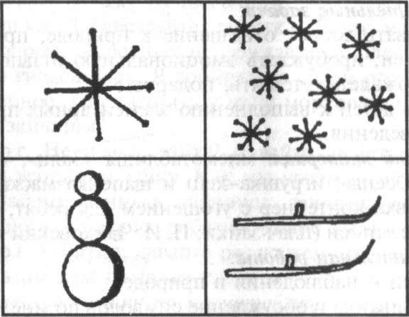

## Рассказ по мнемотаблице «Зима»

Зимой часто идет снег. Дети любят из снега лепить снеговиков и кататься на лыжах.

# Составление рассказа «Осень» (средняя группа)

### Обучающие задачи:

* упражнять детей в умении рассказывать о временах года (осень) с использованием наглядных пособий, связно, в логической последовательности;
* развивать словарный запас — называть отличительные признаки осени и диких животных (заяц, волк), используя мнемотехническую таблицу;
* активизировать в речи слова и выражения, позволяющие начать и закончить рассказ об осени.

### Развивающие задачи:

* продолжать развивать психические процессы: память, внимание, наглядно-действенное мышление;
* формировать умение соотносить знаковые символы с образом.

### Воспитательные задачи:

* воспитывать доброе отношение к природе, проявлять заботу о ней, пробуждать эмоциональную отзывчивость детей — пожалеть, утешить, подарить;
* приучать детей к выполнению элементарных правил культуры поведения.

***Наглядный материал:*** мнемотаблицы «Заяц», «Волк» (см. стр. ООО), «Осень»; игрушка-заяц и шапочка-маска волка для него, морковка-контейнер с угощением для ребят, свеча, магнитофонные записи (плач зайки; П. И. Чайковский «Октябрь»),

### Предварительная работа:

* экскурсии и наблюдения в природе;
* рассматривание и обсуждение символов по мнемотаблицам

«Осень», «Волк», «Заяц»;

* показ сказок «Теремок», «Колобок» по коллажу;
* работа с тактильными дощечками;
* пение песен про животных;
* чтение стихов, потешек, рассказов и сказок про животных;
* дидактические игры: «Когда это бывает?», «Кто в домике живет»,

«Кто что ест».

### Ход занятия

*Дети входят в группу. Звучит музыка П. И. Чайковского*

*«Октябрь».*

Педагог. Ребята, какое чувство вызывает у вас эта музыка? Какая это музыка?

Дети. Эта музыка спокойная, грустная, печальная, тревожная. Педагог. Сегодня мы с вами поговорим об осени.

*Звучит магнитофонная запись — плач зайки.*

Но что я слышу: как будто кто-то плачет?

*Появляется игрушка-зайчик с морковкой. Дальше педагог будет говорить и за зайчика Степашку.*

Педагог. Здравствуй, Степашка, очень рады тебя видеть у нас в гостях. Давайте его погладим. Зайку мы не боимся, и он нас тоже не боится.

*Ребятки гладят зайку рукой.*

Педагог. А почему ты плачешь?

Степашка. Здравствуйте, ребятки. Я вас не боюсь, вы хорошие, добрые, животных не обижаете. А плачу я, потому что за мной гнался волк. Я собирал на своем огороде овощи, а волк, наверное, хотел отнять у меня морковку. Что же я отнесу своим зайчатам?

Педагог. Не плачь, зайка! Давайте, ребятки, сядем на стульчики и успокоим зайку. Как мы назовем зайку ласково?

Дети. Зайчик, заинька, зайчонок, заюшка, зайчишка. Степашка. Спасибо, ребятки, какие вы добрые!

Педагог. Ребятки, давайте расскажем, что мы знаем про заиньку.

В этом нам поможет таблица.

*Рассказывание детьми по мнемотаблице «Заяц».*

Степашка. Молодцы! Я очень люблю травку, капусту, морковку

*(плачет),* а волк хотел отнять у меня морковку и все овощи *(плачет).*

Педагог. А сейчас узнаешь — ребятки тебе расскажут все про волка. В этом нам опять поможет помощница-таблица. Кто хочет рассказать про волка?

*Рассказывание детьми по мнемотаблице «Волк».*

**2-911**

Степашка. Спасибо, ребятки, значит, ему была не нужна морковка, он хотел съесть меня. Теперь я тоже знаю все про волка и смогу его перехитрить. Давайте поиграем в нашу заячью игру «Волк и зайцы».

Покружились, покружились — В зайчиков превратились.

*Степашка «надевает» шапочку-маску волка, а остальные ребята «превращаются» в зайчиков.*

*«Зайчики» под легкую музыку прыгают, «волк» в конце игры догоняет «зайчиков», а они убегают от него.*

Степашка.

Покружились, покружились — И в ребяток превратились.

*Дети садятся на свои места.*

Степашка. На улице холодно, я не люблю осень. А вы, ребятки, любите осень?

Дети. Не очень любим.

Педагог. А почему вы не любите осень?

Дети. Осенью бывает холодно, идет дождь, во дворе лужи. Педагог. Но наши ребятки в лужу не пойдут.

Степашка. А почему?

Педагог. Степашка, как ты понимаешь выражение «Умный в лужу не пойдет, умный лужу обойдет»?

Степашка. Я умный, я бегаю по лужам — так здорово!

Попробуйте, ребятки!

Педагог. Что ты, что ты, нельзя бегать по лужам!

Зайка. А почему? А вот я бегаю. Расскажите, почему нельзя бегать по лужам.

Дети. Можно промочить ноги и заболеть.

Педагог. Вот почему нельзя, Степашка, ходить и бегать по лужам.

Степашка. Да, сейчас я тоже лужи буду обходить. А кому нравится осень и почему? (*Ответы детей.)* Теперь я знаю, что в осени бывает что-то хорошее и что-то плохое.

Педагог. Ребятки, а какими словами можно начать рассказ про осень?

Дети. Наступила осень, пришла осень. Педагог. А какими словами можно закончить рассказ? Дети. Я люблю осень, потому что...

Педагог. А сейчас давайте нашему зайчику расскажем все, что мы знаем про осень. В этом нам поможет наша помощница-таблица. *Рассказывание по мнемотаблице «Осень».*

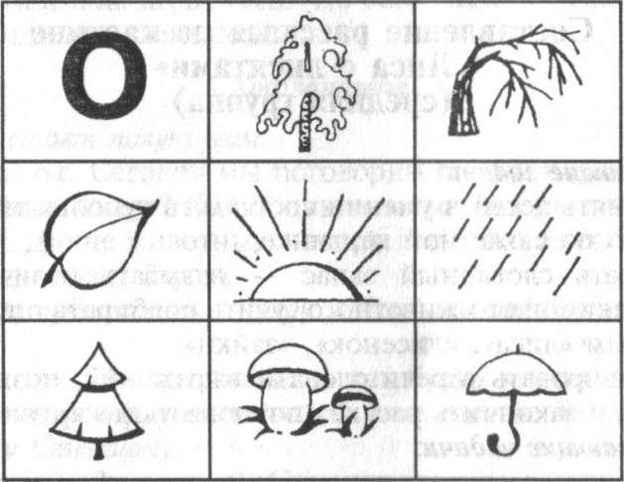

## Осень

Осенью все деревья надевают разноцветный наряд. Подул сильный холодный ветер и сорвал с ветки листочек. Он полетел. Солнышко светит мало, часто идет дождь. В лесу после дождя появляются грибы. А мы во время дождя прячемся под зонтик.

*Звучит тихая, спокойная музыка. Педагог вносит в группу свечу, ставит на стол.*

Педагог. Пламя свечи — это символ тепла, любви и добра, и вот я вам передаю тепло, любовь, добро. Посмотрите на пламя свечи.

*Пауза.*

Педагог. Сейчас ручки положим на коленки и попытаемся вспомнить, чем мы сегодня занимались. Все дети внимательно

2*

слушали музыку. Придумали ласковые слова зайчику. Красивые рассказы про зайца и про волка придумали Наташа и Ксюша. Дружно играли в игру «Зайцы и волк». Придумывали начало и конец рассказа Геля и Вика.

Вы чудесно отдохнули, а сейчас занятие закончилось. У Степашки есть для вас угощение!

# Составление рассказа по картине

**«Лиса с лисятами» (средняя группа)**

### Обучающие задачи:

* упражнять детей в умении составлять небольшой связный рассказ по сюжетной картинке;
* развивать словарный запас — называть отличительные признаки дикого животного, учить подбирать определение к словам

«лиса», «лисенок», «зайки»;

* активизировать в речи слова и выражения, позволяющие начать и закончить рассказ по сюжетной картинке.

### Развивающие задачи:

* продолжать развивать психические процессы: память, внимание, наглядно-действенное мышление;
* формировать умение соотносить знаковые символы с образами;
* учить детей обдумывать разные варианты решения проблемных ситуаций.

### Воспитательные задачи:

* воспитывать доброе отношение к животным, проявлять заботу о них, пробуждать эмоциональную отзывчивость детей — пожалеть, утешить, подарить;
* приучать детей к выполнению элементарных правил культуры поведения.

***Наглядный материал:*** мнемотаблицы «Лиса» и «Лисенок». Игрушка-заяц, морковка (в ней — угощение для детей). Аудиозапись (плач зайки). Шапочка-маска лисы, свеча, картина «Лиса с лисятами».

### Предварительная работа:

* рассматривание сюжетной картины «Лиса с лисятами»;
* рассматривание и обсуждение символов по мнемотаблицам

«Лиса» и «Лисенок»;

* чтение стихов, рассказов, сказок, загадок про диких животных;
* рассматривание альбомов, открыток, книг про животных;
* дидактические игры: «Кто что ест», «Кто в домике живет»,

«Большие и маленькие».

### Ход занятия

*Дети стоят полукругом.*

Педагог. Сегодня мы поговорим с вами о диких животных. Где они живут? Каких диких животных вы знаете?

Дети. Дикие животные живут в лесу. Это волк, лиса, медведь, заяц, кабан, барсук.

*Звучит аудиозапись — плач зайки, или педагог «плачет» за зайку.*

*Педагог. Но что я слышу: как будто кто-то плачет? Появляется игрушка-зайка. Дальше педагог будет говорить и за зайку*

*Степашку.*

Педагог. Здравствуй, Степашка, очень рады тебя видеть у нас в гостях. А почему ты плачешь?

Степашка. Здравствуйте, ребятки. У меня в лесу появился друг. Мы с ним играли на поляне, у норки. Мой друг такой маленький, рыженький, пушистенький, а хвост какой красивый! Потом прибежала его мама и сказала, что, если еще раз она меня увидит у норки, обязательно меня съест. Я испугался и убежал.

Педагог. Ребятки, как вы думаете, про какого животного рассказал Степашка?

Дети. Степашка рассказал про лису. Педагог. Правильно, это лиса. А кто хочет рассказать Степашке про лису? В этом нам поможет наша помощница- таблица.

*Рассказывание по мнемотаблице «Лиса».* Степашка. Значит, лиса хотела меня съесть. Спасибо, ребятки, сейчас я знаю, какая лиса ловкая, какая она... она...

Педагог. Давайте поможем Степашке придумать новые слова —

«какая лиса?»

Дети. Лиса большая, веселая, рыжая, хитрая, подвижная, обманщица.

Педагог. Не плачь, Степашка! Хочешь, ребята расскажут про тебя?

Степашка. Хочу.

Педагог. Закроем глазки и попытаемся вспомнить нашу помощницу-таблицу «Зайка». Вспомнили? А сейчас кто хочет рассказать про зайчика без таблицы?

*Рассказывание про зайчика без мнемотаблицы «Зайка».*

Степашка. Спасибо, ребятки, я люблю травку, капусту и морковку.

Педагог. Мама-лиса — большая, а лисята — они какие?

Дети. Лисята маленькие, шустрые, резвые, подвижные, глупенькие.

Педагог. Чем отличается мама-лиса от лисенка?

Дети. Мама-лиса большая, а лисята маленькие. У лисы шерсть рыжая, а у лисенка — серая. Мама-лиса много знает, а лисята учатся у мамы. Мама-лиса ловит животных, а лисята — нет, не умеют.

Педагог. Давайте расскажем зайке про лисенка.

*Рассказывание по мнемотаблице «Лисенок».*

Степашка. Молодец, Таня, сейчас я все знаю про лису и лисят. Давайте вспомним, как лиса бежала за зайцем. Поиграем в игру

«Лиса и зайцы». Ребятки покружились, покружились — и в зайчиков превратились! А ты будешь лисой.

*Педагог надевает на одного из детей шапочку-маску лисы.*

*На одной стороне группы «зайцы» (все дети) прячутся в*

*«домик» (за спинку стула), «лиса» (один из детей в шапочке- маске лисы) — на противоположной стороне. В начале игры «зайцы» сидят в «домиках».*

Педагог.

Зайцы скачут — скок, скок, скок — На зеленый на лужок, на лужок,

Травку щиплют, кушают, Осторожно слушают — Не идет ли рыжая лиса?

*«Зайцы» выпрыгивают из «домиков» и разбегаются по группе. Они то прыгают на двух ногах, то, согласно тексту, присажива- ются, «щиплют травку» и оглядываются, не идет ли «лиса». Когда воспитатель произносит последние слова — «рыжая лиса», «лиса» выходит из «норы» и бежит за «зайцами», стараясь их поймать (коснуться). «Зайцы» убегают в свои «домики», где «лиса» их уже не может настигнуть. Игра проводится 2 раза.*

Степашка. Молодцы, зайчики, быстро убежали от лисы!

Покружились, покружились — и в ребяток превратились!

*Дети садятся на стулья.*

Степашка. Ребятки, расскажите про лису и про лисят еще раз. Я хочу запомнить ваш рассказ и рассказать своим зайчатам.

Педагог. А в этом нам поможет картина. (*Вешает картину «Лиса с лисятами».)* Кто изображен на картине?

Дети. На картине изображены лиса и лисята. Педагог. Где находится лиса?

Дети. Лиса находится в лесу, у своей норы. Педагог. Почему вы так думаете?

Дети. Мы так думаем, потому что на картине нарисованы лес, нора, ветки, земля, листья.

Педагог. Подумайте и скажите, как здесь оказался мышонок?

Дети. Мышонок пробегал мимо, мама-лиса принесла его познакомить, поучить лисят.

Педагог. Какой лисенок вам больше всего понравился? Расскажите про него. Теперь расскажите про других лисят. А кто расскажет про маму-лису?

*Дети рассказывают.*

Педагог. Какими словами можно начать рассказ по картине?

Дети. Жила-была лиса с лисятами... В лесу жила лиса с лисятами... Дело было летом... Однажды мама-лиса принесла мышку своим лисятам.

Педагог. Какими словами можно закончить рассказ? Дети. Мне понравилась эта картина...

Педагог. А сейчас попробуем составить рассказ по картине.

*Рассказывание по картине.*

Степашка. Молодцы, ребятки, я много узнал о лисе и запомнил ваш рассказ.

*Педагог идет за ширму и зажигает свечу.*

Педагог. Посмотрите на огонек свечи, подумайте о чем-нибудь хорошем и приятном. Как весело горит огонек! Он вселяет в нас любовь друг к другу. Помогает обрести веру в себя и тех, кто рядом. Поможет всем нам стать красивыми душой.

Вот и закончилось наше занятие. Мы учились составлять рассказ по картине. Все внимательно слушали музыку. Хорошо рассказала про зайца Наташа. Хороший рассказ про лису у Насти, у Тани — рассказ про лисят. Много красивых слов придумали про зайца, лису, про лисят Максим, Саша...

*Педагог гасит свечу баночкой.*

Степашка. Я запомнил ваш рассказ, побегу домой и расскажу его своим зайчатам. А вас я угощаю морковкой, кушайте на здоровье. До свидания!

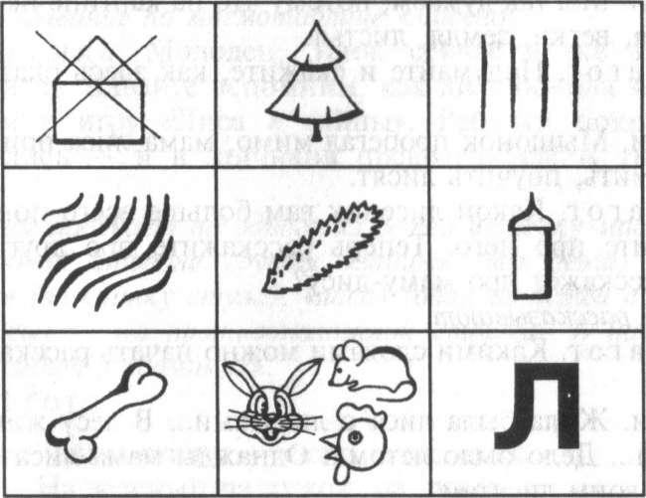

## Лиса

Лиса — не домашнее животное, а дикое. Живет она в лесу. У нее четыре ноги. Тело покрыто густой рыжей шерстью. Хвост — большой и пушистый. Своих детенышей выкармливает молочком. Лиса — хищное животное, которая добывает себе еду: кур, петухов, мышей.

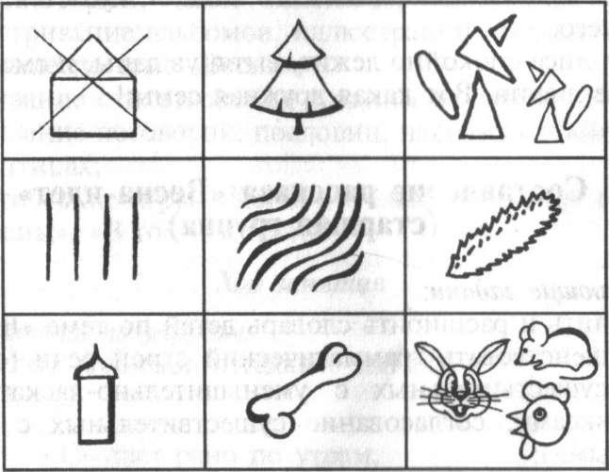

## Рассказ «Лисенок»

Лисенок — не домашнее животное, а дикое. Он живет вместе с мамой в лесу, в норке. Мама-лиса большая, а лисенок — маленький. У него четыре ноги, тело покрыто ярко- рыжей шерстью. Мама-лиса кормит лисят своим молочком, а потом они начинают есть дичь, которую приносит папа-лис. Маленькие лисята очень веселые и забавные. Когда лисенок вырастет, он становится хищником.

## Примерный рассказ по картине «Лиса с лисятами»

Жила-была лиса с лисятами. Мама-лиса большая, рыжая, пушистая. У нее длинный хвост. Своих детенышей кормит молочком. Она для них ловит зайчиков, петухов, кур и мышей, которых приносит в норку лисятам.

Один лисенок в норке спал. Он услышал шум и выглянул из норки. Смотрит на лисят, которые играют с мышкой. Второй лисенок протягивает лапку, хочет схватить мышку за хвост, а третий лисенок

— зубами. Но ничего не получается, мышонок убегает от них.

Лисята играют друг с другом. Сильный лисенок кусает слабого, а слабый отталкивает его лапкой, кусается, защищается от него.

Мама-лиса спокойно лежит, вытянув лапы, и смотрит, как играют ее лисята. Вот какая дружная семья!

# Составление рассказа «Весна идет» (старшая группа)

### Обучающие задачи:

* закрепить и расширить словарь детей по теме «Весна»;
* совершенствовать грамматический строй речи (образование существительных с уменьшительно-ласкательными суффиксами, согласование существительных с прилагательными);
* упражнять детей в умении рассказывать о временах года (весна) с использованием наглядных пособий, связно, в логической последовательности;
* формировать понятия причинно-следственных связей и за- кономерностей в явлениях природы.

### Развивающие задачи:

* развивать умение детей соотносить знаковые символы с образами;
* продолжать развивать психические процессы: память, внимание, наглядно-образное мышление. ***Воспитательные задачи:***
* воспитывать доброе отношение к природе, проявлять заботу о ней, пробуждать эмоциональную отзывчивость детей — пожалеть, помочь, утешить;
* воспитывать внимательное, бережное отношение к природе.

***Наглядный материал***: мнемотаблицы «Весна» (разные варианты), игрушка-пингвиненок, мяч. ***Предварительная работа:***

* экскурсии и наблюдения в природе;
* чтение книг о Севере, Антарктиде и нахождение ее на карте и на глобусе;
* чтение потешек, стихов, рассказов, сказок о весне;
* рассматривание альбомов, иллюстраций по теме «Весна»;
* рисование по теме «Весна»;
* разучивание стихотворения с одним из детей;
* разучивание поговорок, пословиц, народных примет о весне, о птицах;
* дидактические игры: «Когда это бывает?», «Нарисуй портрет весны», «В гости к весне».

### Ход занятия

*Дети стоят полукругом.*

Педагог. Ребятки, отгадайте загадку. Ребенок.

Светает рано по утрам. Проталины и тут, и там. Ручей шумит как водопад, Скворцы к скворечнику

летят, Звенят под крышами капели, Медведь с еловой встал постели.

Всех солнышко тепло ласкает. Кто это время года знает?

Дети. Это время года — весна.

Педагог. Правильно, это весна. Мы сегодня с вами поговорим о весне. А весной хочется говорить только ласковые слова. Я скажу — солнце, а вы ласково — солнышко, ветка.., ручей... *(Дети называют слова с уменьшительно-ласкательными суффиксами.)*

*Педагог вносит в группу мягкую игрушку-пингвина. Дальше воспитатель говорит и за Пингвиненка.*

Педагог. Ребятки, к нам в гости пришел необыкновенный гость.

Вот он. Кто это?

Дети. Это пингвин.

Педагог. Этого маленького пингвиненка привезли с его родины на большом теплоходе. Ребятки, где живут пингвины?

Дети. Пингвины живут в Антарктиде.

Пингвиненок.. Здравствуйте, ребятки! Правильно, я живу в Антарктиде, где круглый год снега. Я слышал, как вы рассказывали про весну. Я никогда не видел вашей весны. Что это такое? Расскажите мне о ней. А то я ничего не понимаю.

Педагог. Конечно, ребятки тебе помогут. Садись на стульчик, и вы, ребятки, садитесь. Расскажите ему — какая бывает весна?

Дети. Весна бывает солнечная, теплая, цветущая, красивая, звонкая, дождливая.

Педагог. А сейчас придумаем предложения про весну, каждое предложение должно начинаться со слова «весной».

Дети. Весной солнце светит ярко. Весной появляются первый цветы. Весной с юга прилетают птицы. Весной люди надевают легкую одежду.

Пингвиненок.. Молодцы, ребятки, много придумали красивых предложений.

Педагог. А теперь давайте немного поиграем. Встаньте в круг. Я буду бросать вам мяч и называть слово, а вы ловите мяч и повторяйте это же слово, но ставьте перед ним слова «весенний», «весенняя»,

«весеннее», например: день — весенний день, погода — весенняя погода, солнце — .., настроение — .., проталины — гроза — .., месяц

— .., лучи — дерево — .., листва — .., цветы — ... *(Дети называют словосочетания.)*

Пингвиненок.. Молодцы, ребятки, много придумали красивых слов про весну.

Педагог. Ребятки, а почему в народе говорят: «Вода с гор потекла, весну принесла»? Потому что весной пригревает солнышко, и снег от его тепла тает, превращаясь в бурные ручейки.

А какие вы знаете пословицы, поговорки, народные приметы о весне, о птицах?

*Дети рассказывают пословицы, загадывают загадки и пр.*

Педагог. Молодцы, правильно! А сейчас я предлагаю вам составить рассказ о весне, чтобы Пингвиненок запомнил его и рассказал о ней своим друзьям в Антарктиде. В этом нам помогут наши помощницы-таблицы. Подойдите к столу и возьмите любую таблицу о весне.

*Рассказывание по мнемотаблице «Весна».*

Пингвиненок.. Спасибо, ребятки. Я запомнил ваши рассказы о весне и могу рассказать своим друзьям. Мне нужно торопиться на теплоход. Я побежал, до свидания!

Педагог. А сейчас сядьте спокойно, руки свободно положите на колени, закройте глазки... и слушайте... Положите ладонь на живот и почувствуйте, как он поднимается, когда вы делаете вдох, и опускается, когда вы выдыхаете; плечи не поднимайте. Вдох-выдох. *(Дети выполняют движения 3 раза.)* Весной природа пробуждается от зимнего снега, и мы с вами сейчас откроем глазки, опустим руки, встряхнем ими... *(Дети открывают глаза и выполняют движения.)* Весной появляются первые цветочки, они тянутся к солнышку. И мы с вами медленно поднимаем руки вверх, встаем и потянемся... *(Дети потягиваются.)* Опустите ручки, сядьте. Молодцы.

А теперь давайте вспомним, чем мы сегодня занимались на занятии. Говорили о приметах весны. Составляли предложения и рассказы о весне. Играли с мячом. Играли в игру «Назови ласково». Учились правильно дышать.

Что нового и интересного вы узнали?

*Дети рассказывают.*

Педагог. Как называется явление природы, когда с крыши тают сосульки и капают вниз?

Дети. Это явление природы называется капель. Педагог. Чей рассказ вам понравился? И почему? *Дети рассказывают.*

Педагог. Молодцы, ребятки, вы все хорошо занимались.

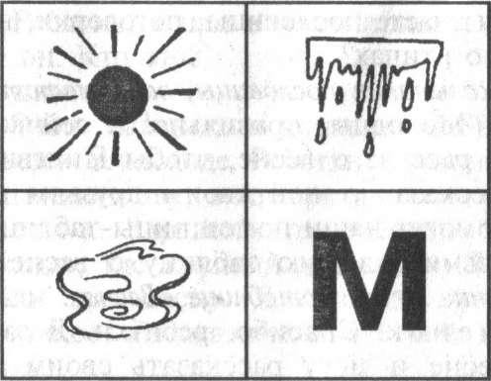

## Рассказ по мнемотаблице «Весна» №1

Весной пригревает яркое солнышко. На крышах домов тают сосульки, а на земле появляются лужи. Все люди отмечают весной мамин праздник — 8 Марта. Я сделал(а) для своей мамы поздравительную открытку и подарил (а) ей.

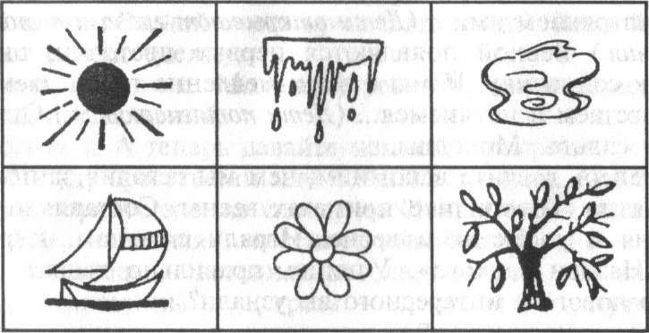

## Рассказ по мнемотаблице «Весна» №2

Весной пригревает теплое и ласковое солнышко. Тают на крышах сосульки, и появляются лужи. Дети пускают в них и ручейках кораблики. Весной распускаются первые цветы — подснежники, а на деревьях появляются зеленые листочки.

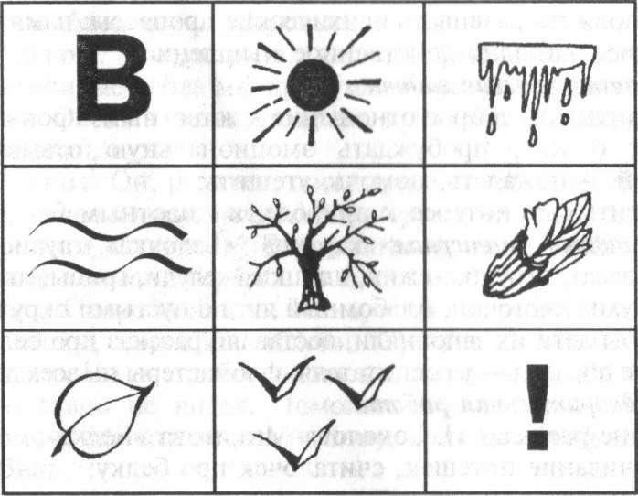

## Рассказ по мнемотаблице «Весна» №3

Весной пригревает яркое солнышко. На крышах домов тают сосульки, а на земле появляются лужи и ручейки. На деревьях набухают почки, из которых скоро появятся первые зеленые листочки. Из далеких стран начинают прилетать птицы: ласточки, скворцы. Я очень люблю весну!

# Составление рассказа по картине «Белочка» (подготовительная группа)

### Обучающие задачи:

* закрепить знания детей о том, как звери готовятся к зиме;
* формировать понятия причинно-следственных связей и за- кономерностей в явлениях природы;
* упражнять детей в умении составлять связный рассказ по схеме-модели.

### Развивающие задачи:

* развивать умение детей соотносить знаковые символы с образами;
* продолжать развивать психические процессы: память, внимание, наглядно-действенное мышление.

### Воспитательные задачи:

* воспитывать доброе отношение к животным, проявлять заботу о них, пробуждать эмоциональную отзывчивость детей — пожалеть, помочь, утешить;
* воспитывать интерес к природе, к животным.

***Наглядный материал,*** картина «Белочка», аудиокассета

«Звуки леса», игрушка-ежик, шишки, желуди, грибы, ягоды рябины, сухие листочки. Альбомный лист с пустыми окружностями, чтобы

дети их заполняли, составляя рассказ про белочку, и такой же образец

— у воспитателя; фломастеры на всех детей..

### Предварительная работа:

* чтение рассказа И. Соколова-Микитова «Белка»;
* разучивание потешек, считалочек про белку;
* разучивание стихотворения с одним из детей;
* рассматривание картин и иллюстраций на тему «Животные леса»;
* загадывание загадок про белку и ежа;
* прослушивание аудиокассеты — музыка П. И. Чайковского

«Октябрь».

### Ход занятия

Педагог. Сегодня мы поговорим с вами о том, как некоторые звери готовятся к зиме. Послушайте загадку:

Вот художник так художник — Все леса позолотил, Даже самый сильный дождик Эту краску не

отмыл. Отгадать загадку просим:

Кто художник этот?

Дети. Осень.

Педагог. А вы хотите побывать в лесу? Дети. Хотим.

Педагог. Закройте глазки и представьте, что мы очутились в осеннем лесу.

*Звучит фонограмма «Звуки леса».*

Педагог. Посмотрите, как здесь красиво, спокойно. Какие красивые слова мы придумаем про осень, какая осень?

Дети. Осень золотая, поздняя, красивая, хмурая, дождливая, холодная, сухая.

Педагог. Ой, ребятки, посмотрите: за елочкой спрятался ежик (*находит и показывает детям игрушку-ежика),* он плачет. Что же с ним случилось? Ежик, почему ты плачешь?

*Дальше педагог говорит и за Ежика.*

Ежик. Скоро кончится осень, я сделал запасы на зиму — грибы, ягоды, корешки, яблоки. Сухими листьями утеплил свою норку. Но очень беспокоюсь о своей знакомой белочке, которую давно не видел. Помогите мне найти белочку. Ей надо помочь сделать запасы на зиму, а то она зимой замерзнет и погибнет.

Педагог. Ребятки, поможем Ежику найти белочку? Дети. Поможем!

Педагог. Давайте возьмем Ежика и пойдем искать белочку, а чтобы нам было веселее идти, поиграем в игру «Найди листок».

*Педагог показывает детям какой-либо лист и предлагает найти такой же. Листья сравнивают, отмечают их сходства и различия. Затем педагог поднимает, например, кленовый листок и говорит:*

*«Подул ветер. Полетели вот такие листочки. Покажите, как они полетели». Дети, в руках которых листья клена, кружатся под легкую музыку, а по команде воспитателя останавливаются. Игра повторяется с разными листьями и всеми листьями вместе.*

Педагог. А вот, ребятки, мы и нашли белочку (*показывает картину).* На каком дереве сидит белочка — на лиственном или на хвойном? Как вы узнали? Где нашла свой домик белочка? А почему у нее домик так высоко? Что запасла белочка к зиме?

А ты, Ежик, хочешь узнать о жизни белочки? Ежик. Да!

Педагог. Тогда, Ежик, и вы, ребятки, садитесь на поляну и слушайте.

*Дети садятся за столы, на которых лежат схемы-модели и фломастеры.*

Педагог. Ежик, сейчас ребятки расскажут тебе про белочку. В этом нам помогут наши помощницы — схемы-модели, которые вы сами составите, если правильно ответите на вопросы.

В центральном кружочке пишем букву «Б» — почему?

*Дети отвечают и пишут в центральном кружке букву «Б».*

Педагог. Белка — это домашнее или дикое животное? Где она живет?

*Дети отвечают и рисуют в кружочке №1 дерево с дуплом и дом.*

Педагог. Как называются детеныши белки? Мама-белка большая, а бельчата?

*Дети отвечают и рисуют в кружочке №2 маму-белку и бельчонка.*

Педагог. Чему учит мама-белка своих бельчат? Придумаем добрые слова про белку, какая белочка?

*Дети описывают белку — без схемы, пишут в кружочке №3 слово «мама».*

Педагог. А кто знает врагов белки?

*Дети отвечают и рисуют в кружочке №4 зубы и ружье.*

Педагог. Чем питаются белки?

Дети. Белки питаются грибами, шишками.

Педагог. Да, чтобы насытиться, белка должна за день опустошить двадцать восемь еловых шишек.

*Дети в кружочке №5 рисуют орешки, грибы, ягоды, яблоки.*

Педагог. Какую пользу приносят белки людям?

*Дети отвечают и рисуют в кружочке Мб кисточку, шубу, шапку, хвост-мех (воротник).*

Педагог. А какие вы знаете стихи, потешки, загадки о белке?

*Дети отвечают и рисуют в кружочке № 7 букву «Я».*

Педагог. А сейчас кто хочет рассказать про белку?

*Составление рассказов детьми.*

Ежик. Молодцы, ребятки, теперь я знаю, что моя знакомая белочка сделала запасы на зиму. Я могу спокойно спать

зиму, а когда наступит весна, мы снова встретимся. А вы, ребятки, помогайте всем животным и птицам выжить в холодную зиму. До свидания, спасибо вам, ребятки!

Педагог. Давайте проводим Ежика до норки. Спи, Ежик, до весны, а нам надо вернуться в группу. Закрыли все глазки... На одной ножке покрутились — и в группу возвратились. Вот мы и опять в своей группе. Скажите, что вы сегодня делали? Что было вам трудно выполнять? А что легко? А вы запомнили врагов белочки?

Дети. Враги белочки — хищники, охотники. Педагог. Правильно, молодцы! А сейчас пойдем гулять, возьмем хлеб — покормим птиц.

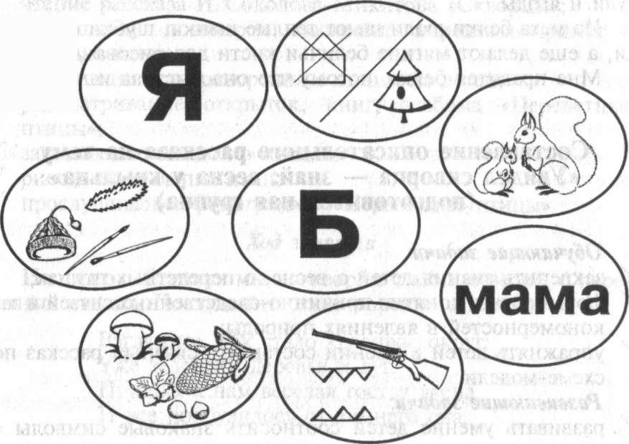

## Рассказ «Белочка»

Белочка — дикое животное, она живет в лесу. Высоко на дереве ее домик — дупло. Там тепло и уютно, там она выводит своих бельчат.

Белка маленькая, рыженькая, ушки у нее с кисточками, хвост длинный и пушистый.

Мама-белка учит своих бельчат выбирать дупло, правильно передвигаться с дерева на дерево, спасаться от врагов, собирать корм и делать запасы на зиму.

У белок есть враги. Главный враг — куница. Сильные и злые куницы преследуют белок, ловят их и поедают, разоряют дупла. Еще за белками охотятся люди — охотники с собаками. Умные собаки выслеживают белок. А охотник стреляет прямо в глаз белки, чтоб не испортить шкурку.

Главный корм белок — семена хвойных деревьев (еловых и сосновых шишек).

Летом и осенью они сушат шляпки грибов, легко нанизывая их на голые ветки деревьев. Собирают спелые орехи, желуди и ягоды.

Из меха белки люди шьют теплые шапки, шубки и варежки, а еще делают мягкие беличьи кисти для рисования. Мне нравится белка, потому что она быстрая и ловкая.

# Составление описательного рассказа на тему «Увидел скворца — знай: весна у крыльца» (подготовительная группа)

### Обучающие задачи:

* закрепить знания детей о весне, о перелетных птицах;
* формировать понятия причинно-следственных связей и за- кономерностей в явлениях природы;
* упражнять детей в умении составлять связный рассказ по схеме-модели.

### Развивающие задачи:

* развивать умение детей соотносить знаковые символы с образами;
* продолжать развивать психические процессы: память, внимание, наглядно-действенное мышление. ***Воспитательные задачи:***
* воспитывать доброе отношение к птицам, проявлять заботу о них, пробуждать эмоциональную отзывчивость детей — пожалеть, помочь, утешить;
* приучать детей к выполнению элементарных правил культуры поведения.

***Наглядный материал,*** картина «Скворцы», аудиокассета «Го- лоса птиц», маски-ободки черного цвета — с черными клювиками для девочек, с желтыми клювиками для мальчиков. Маска скворчихи для воспитателя, игрушка-кошка, игрушка-скворец (или вырезанный из картона). Листочки с пустыми окружностями, чтобы дети их заполняли, составляя схемы-модели, на всех детей и для воспитателя, фломастеры — на всех детей. Маленькая картинка

«Скворец и скворечник». Разные кормушки для птиц, слою «школа» на бумаге (висит на стене с начала занятия).

### Предварительная работа:

* чтение рассказа И. Соколова-Микитова «Скворцы»;
* разучивание поговорок, пословиц, народных примет о весне, о птицах;
* разучивание стихотворения с одним из детей;
* рассматривание открыток, книг, альбома «Перелетные птицы»;
* загадывание загадок о птицах;
* рисование и лепка птиц;
* прослушивание фонограммы «Перелетные птицы».

### Ход занятия

Педагог. Сегодня мы поговорим с вами о весне, о перелетных птицах. Послушайте стихотворение о весне.

Взгляните, как стало красиво вокруг: Уже зеленеют деревья и луг. Пришла к нам

веселая гостья весна, И все пробудилось от зимнего сна.

Закройте глазки и представьте, что мы очутились в лесу. *Звучит фонограмма «голоса птиц».* Педагог. О чем поют птицы? Чему они радуются? Дети. Птицы поют о весне, они радуются солнышку, теплу. *Педагог достает игрушку-скворца и далее говорит за него.* Педагог. Ой, посмотрите, к нам залетел Скворец, но он такой печальный, грустный. Что с ним случилось?

Скворец говорит, что он прилетел с юга и не может найти свой домик- скворечник — забыл, какой он. Нашел Скворец маленький домик из коробки, но боится поселиться в нем.

*Педагог показывает детям кормушку из коробки.*

Педагог. Давайте, ребятки, поможем Скворцу и расскажем, почему птицам нельзя жить в домике из коробки.

Дети. Домик из коробки может промочить дождь. Педагог. Ав каком домике лучше жить?

Дети. Лучше жить в домике-скворечнике из дерева. Педагог. А почему?

Дети. Такой домик прочнее.

Педагог. Тебе, Скворец, нужно найти вот такой домик- скворечник.

*Педагог показывает картинку «Скворец и скворечник».*

Скворец. Ребятки, какие вы умные: теперь я знаю, что мне нужно искать деревянный домик-скворечник. Спасибо вам, я полетел.

Педагог. Я очень рада, что вы правильно рассказали Скворцу, какой нужно ему искать домик. Ребятки, а вы хотите узнать о жизни скворцов?

Дети. Хотим.

Педагог. Давайте превратимся в маленьких скворчат! Нужно сказать слова:

Я на ножке покручусь —

И в скворчонка превращусь!

*Дети кружатся на одной ноге, надевают маски скворчат: с черными клювиками — девочки, с желтыми клювиками — мальчики.*

Педагог. Дважды покружилась — и в маму-скворчиху превратилась!

*Педагог надевает маску скворчихи.*

Педагог. Теперь я мама-скворчиха, а вы — мои детки- скворчата. Сегодня я вас буду учить, как правильно летать, добывать червячков из земли, прятаться от дождя и от кошки. Давайте поиграем в игру

«Птички и кот».

*В одной стороне группы — «птички», в другой (в домике) —*

*«кот», роль которого играет ребенок.*

Педагог. Птички вылетают из гнезда!

*Дети начинают бегать в разных направлениях, имитируя движения птиц, которые показывает педагог.*

*«Кот» ловит «птичек», которые бегут к своей «маме». Не пой- мав никого, «кот» возвращается в домик. Игра повторяется 2раза.* Педагог. Скворчата! Возвращаемся в гнездо. Поиграли немного,

а сейчас отправляемся в лесную школу.

*«Дети-скворчата» идут за «мамой-скворчихой» и садятся за столы, на которых листы для создания схем-моделей и фломас- теры.*

Педагог. Дорогие скворчата! Сегодня в нашей школе урок.

Назовите перелетных птиц.

Дети. Скворцы, ласточки...

Педагог. А почему у вас клювики разного цвета?

Дети. У девочек-скворчат клювики черные, а у мальчи- ков-скворчат — желтые.

Педагог. Я предлагаю вам составить рассказ о птицах. В этом нам помогут наши помощницы — схемы-модели, которые вы сами составите, если правильно ответите на вопросы.

А кто у вас папа?

Дети. Наш папа — скворец.

*Педагог вывешивает картину «Скворцы». Дети пишут букву*

*«С» в центральном кружочке.*

Педагог. Когда прилетают скворцы?

*Дети отвечают и рисуют в кружочке №1 солнышко, ручейки, проталинки.*

Педагог. Как выглядит скворец, какой он?

*Дети отвечают и рисуют в кружочке №2 знак «?»*

Педагог. Где устраивают свои гнезда скворцы? И как они их утепляют?

*Дети отвечают и рисуют в кружочке №3 скворечник.*

Педагог. Как поет скворушка? На пение каких птиц похожа его песенка?

*Дети отвечают и рисуют в кружочке №4 головку птички с открытым клювиком, из которого вылетают нотки..*

Педагог. Какие скворчихи-мамы? Чему учит мама- скворчиха своих птенчиков?

Дети. Скворчихи очень хорошие мамы, они высиживают яички, кормят своих птенчиков гусеницами, червячками, мошками, учат их летать, узнавать сигнал опасности.

Педагог. Правильно. За сутки скворец и скворчиха прилетают к гнезду почти двести раз, и каждый раз приносят своим птенцам еду. Мама-скворчиха учит своих скворчат добывать червячков из земли, прятаться от холода и дождя.

*Дети пишут в кружочке №5 слово «мама».*

Педагог. Какую пользу приносят скворцы людям?

*Дети отвечают и рисуют в кружочке №6 контур дерева, землю, внизу точками изображают насекомых.*

Педагог. А что полезного вы сделали для птиц?

*Дети отвечают и рисуют в кружочке №7 букву «Я» или свое лицо.*

Педагог. Какие вы знаете поговорки, народные приметы о птицах?

*Дети рассказывают поговорки и приметы.*

Педагог. А сейчас кто хочет рассказать про птиц?

*Составление рассказов детьми.*

Педагог. Ребята, смотрите, прилетел Скворец.

Скворец. Я летел мимо и решил спросить: что вы сегодня делали? Что было вам трудно выполнить? А что легко? Как называется домик для скворцов? А для чего всем нужна школа?

*Дети рассказывают.*

Педагог. Молодцы, ребятки, сейчас я знаю, чем занимаются в школе, и постараюсь рассказать своим скворчатам об этом. А еще я хочу сказать «спасибо». Я нашел домик- скворечник для семьи, там тепло и уютно. Приглашаю вас в гости. Я полетел вперед, а вы догоняйте меня.

*Скворец «улетает».*

Педагог. Мы много узнали о птицах. Мне было легко с вами заниматься. Давайте обратно превратимся в ребяток. Для этого нужно сказать слова:

На одной ножке покрутились — И в ребяток превратились!

Раз, два, три, четыре, пять — воспитатель я опять!

*Все крутятся на одной ножке и снимают маски.* Педагог. А сейчас пора идти гулять и вешать кормушки для птиц.

*Дети берут кормушки и идут гулять.*

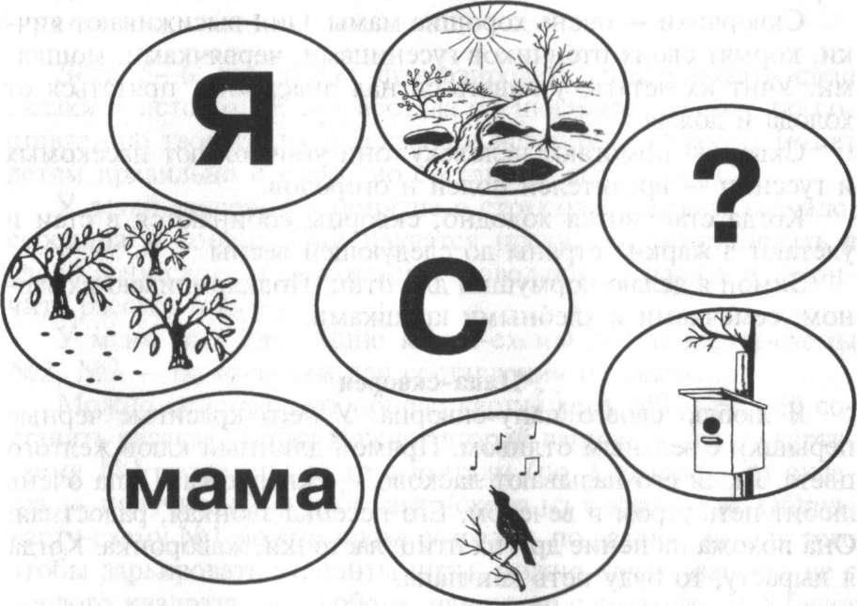

## Скворцы

Скворцы прилетают ранней весной из теплых стран, когда на полях лежит снег. Солнышко пригревает землю, появляются первые проталины, везде текут ручейки.

Скворец — красивая крупная птица. Все тело покрыто перьями черного цвета с зеленым отливом. У скворцов прямой длинный клюв: черный — у мамы-скворчихи, а у папы-скворца — ярко-желтый. Клюв помогает скворцу добывать из земли червяков.

Они устраивают свои гнезда в скворечниках и дуплянках, где выводят птенцов-скворчат.

Утепляют свои гнезда сухими травинками, пухом, перышками, мехом, тканью, прутиками.

Скворушка очень любит петь, его песенка звонкая, красивая. Она похожа на пение других птиц: ласточки, иволги, жаворонка.

Скворчихи — очень хорошие мамы. Они высиживают яички, кормят своих птенчиков гусеницами, червячками, мошками. Учит их летать, узнавать сигнал опасности, прятаться от холода и дождя.

Скворцы помогают человеку: они уничтожают насекомых и гусениц — вредителей полей и огородов.

Когда становится холодно, скворцы собираются в стаи и улетают в жаркие страны до следующей весны.

Зимой я делаю кормушки для птиц. Подкармливаю их зерном, семечками и хлебными крошками.

## Папа-скворец

Я люблю своего папу-скворца. У него красивые черные перышки с зеленым отливом. Прямой длинный клюв желтого цвета. Люди его называют ласково — скворушка. Папа очень любит петь утром и вечером. Его песенка звонкая, радостная. Она похожа на пение других птиц: ласточки, жаворонка. Когда я вырасту, то буду петь как папа.

## СОСТАВЛЕНИЕ ТВОРЧЕСКИХ РАССКАЗОВ С ИСПОЛЬЗОВАНИЕМ ПРИЕМОВ МНЕМОТЕХНИКИ

Дети 5—6 лет любят фантазировать, придумывать свои сказки и истории. Я разработала специальное пособие по составлению творческих рассказов и историй, которое поможет детям правильно и грамотно составить этот рассказ.

У детей закрепится понятие о структуре рассказа (начало, середина и конец). Они научатся правильно использовать в своей речи слова и выражения, позволяющие начать и закончить рассказ (сказку).

У меня есть две общие карты-схемы №1 и карты-схемы №2, №3

— помощники для составления рассказа.

Можно использовать общую карту-схему №1 и по ней составить рассказ. Также можно (второй вариант) общую карту- схему №1 разрезать по горизонтали (по 3 квадрата) и склеить — получится длинная карта-схема из 6 квадратов. Общую карту-схему №1 можно также разрезать по вертикали, для того чтобы варьировать варианты игры, можно начать рассказ не с первого квадрата, а с любого, например с третьего. Это будет служить тоже началом рассказа.

**Квадрат «Кто я?»** Нарисовано схематически лицо девочки (мальчика). Нужно подобрать изображения разных героев: феи, злой ведьмы, короля, зверей и т.д.

**Квадрат «На чем?»** Нарисованы схематически виды транспорта. Нужно подобрать картинки из группы «Разные виды транспорта» и волшебный транспорт: летучий корабль, летающая тарелка, ступа Бабы Яги и т. п.

**Квадрат «Место и время».** Нарисованы схематически деревья, солнце, девочка идет по тропинке. Нужно подобрать картинки: лес, море, река, дворец, луна, сказочный дворец и т. п.

**Квадрат «Что случилось?»** Нарисован знак вопроса, обо- значающий, что же случилось с героем, кого он встретил.

Нужно подобрать картинки: Снежная королева, роботы, Кощей Бессмертный и т. п.

**Квадрат «Кто помог?»** Нарисованы схематически заяц, зеркало, цветок, очки и т. п. Нужно подобрать картинки: разные животные, джинн, Снегурочка, ковер-самолет и т.д.

**Квадрат «Конец».** Нарисованы схематически смеющееся и плачущее лица. Нужно подобрать картинки: свадьба, дед и баба и т.д.

На основе подобранных к квадратам предметных и сюжетных картинок дети учатся составлять творческие рассказы (истории).

Далее я знакомлю детей с картами-схемами №2 и №3, которые помогут им правильно начать и закончить рассказ (сказку). Я помогаю детям при переходе от одной картинки к другой словами-связками «И тогда...», «И вдруг...», «А в это время...» и т.д.

У **каждого рассказа (сказки),** придуманного ребенком, **должны быть:** название, интересное содержание (начало, середина и конец), правильно построенные предложения разных типов. **Не торопите ребенка.** Доброжелательно, с интересом выслушайте все его рассуждения. Мягко поправьте его или подскажите нужную информацию, но обязательно акцентируйте внимание на его успехе.

Я предлагаю три варианта игры.

**Вариант 1** (для детей 4—5 лет).

***Цель игры*** — составить творческий рассказ, опираясь на три картинки карты-схемы №1.

*Для игры понадобятся карточки с надписями «Кто я?», «Что случилось?», «Конец» и предметные (сюжетные) картинки.*

### Ход игры

Педагог вместе с ребенком выкладывает на столе три картинки:

«Кто я?», «Что случилось?», «Конец» в нужной последовательности, объясняет, что каждая из них обозначает — начало, середину и конец рассказа.

Далее педагог помогает ребенку заменить эти картинки на другие предметные или сюжетные картинки, например:

Первая картинка — «Кто я?» — нашли карточку «девочка».

Вторая картинка — «Что случилось?» — нашли карточку

«птичка».

Третья картинка — «Конец» — нашли карточку «бабушка с дедушкой».

Картинки служат своеобразным планом рассказа, что позволяет точно передавать сюжет, не сбиваясь от начала до конца. Далее педагог показывает картинку «девочка» и предлагает ребенку придумать имя героя, предысторию события. Можно задать вопросы:

«Где была девочка раньше? Что она делала?»

Затем нужно вспомнить слова и выражения, позволяющие начать рассказ (см. карту-схему №3). Ребенок самостоятельно или с помощью взрослого придумывает начало рассказа.

Педагог показывает картинку «Птичка» и просит ребенка придумать середину рассказа. Можно задать вопросы: «Что случилось с девочкой? Кого она увидела? Почему девочка хотела поймать птичку? Почему она плачет?»

Ребенок самостоятельно или с помощью взрослого придумывает середину рассказа. Педагог показывает картинку «Бабушка с дедушкой» и просит ребенка придумать конец рассказа. Можно задать вопросы:

* Где они были раньше?
* Как помогли внучке?
* Чем закончилась история?

Ребенок самостоятельно или с помощью взрослого придумывает конец рассказа. Педагог просит ребенка пересказать весь рассказ с опорой на картинки.

Затем нужно вспомнить слова, которыми можно закончить рассказ (см. карту-схему №3). Педагог с ребенком придумывает название рассказа и помогает ему при переходе от одной картинки к другой словами-связками (см. карту-схему №3).

## Примерный рассказ по картинкам «Птичка»

Это было летом. Девочка Катя жила у бабушки с дедушкой в деревне. Как-то раз она пошла гулять во двор

и увидела на тропинке маленькую птичку коричневого цвета. Хотела Катя поймать ее, побежала и упала, а птичка улетела на дерево. В это время бабушка с дедушкой пошла внучку искать. Сидит Катя на тропинке и плачет: и коленке больно, и птичку не поймала. Успокоили ее дедушка с бабушкой и сказали: «Нельзя ловить птичек» (или «Вот и вся история!»).

**Вариант 2** (для детей 5—6 лет).

***Цель игры*** — составить творческий рассказ, опираясь на карту-схему №1.

Для игры понадобятся все 6 карточек общей карты-схемы №1 и предметные (сюжетные) картинки.

### Ход игры

Я вместе с ребенком рассматриваю все карточки по карте- схеме

№1 и предлагаю составить рассказ или сказку по ней от имени героя. Помогаю ребенку заменить эти картинки на другие предметные или сюжетные, например: первая картинка — «Кто я?» — нашли картинку «король» и т.д. (как в 1-м варианте игры).

Далее ребенок выкладывает картинки на столе в нужной последовательности, объясняя, почему та или иная картинка следует за предыдущей. Картинки служат своеобразным планом рассказа (сказки), позволяет точно передавать сюжет, не сбиваясь, от начала до конца. Сейчас можно составить рассказ.

Первый ребенок составляет начало рассказа по 1—2 картинкам

«Кто я?», «На чем?»

Второй ребенок продолжает составлять рассказ по 3— 4 картинкам «Место и время», «Что случилось?»

Третий ребенок составляет конец рассказа по 5—6 картинкам

«Кто помог?», «Конец».

Четвертый ребенок пересказывает весь рассказ с опорой на картинки.

Затем нужно вспомнить слова, которыми можно начать и закончить рассказ (сказку), придумать название (см. карту- схему

№3).

**Вариант 3** (для детей 5—6 лет).

***Цель игры*** — составить творческий рассказ не с первой картинки

— «Кто я?» (как в вариантах №1 и №2), а, например, с третьей картинки — «Место и время» — это будет являться тоже началом рассказа. Далее ребенок сам составляет из картинок план рассказа, подставляя к третьей картинке, например, первую, четвертую, пятую, вторую, шестую картинки. Педагог помогает ему заменить эти картинки на другие предметные или сюжетные, соблюдая последовательность. Ребенку остается по ним составить любой рассказ.

Это пособие можно использовать со второй младшей группы, оно помогает детям:

* составлять творческие рассказы, передавая правильную временную и логическую последовательность;
* закреплять структуру рассказа (зачин, кульминация, развязка);
* расширять словарный запас;
* развивать логическое мышление и фантазию.

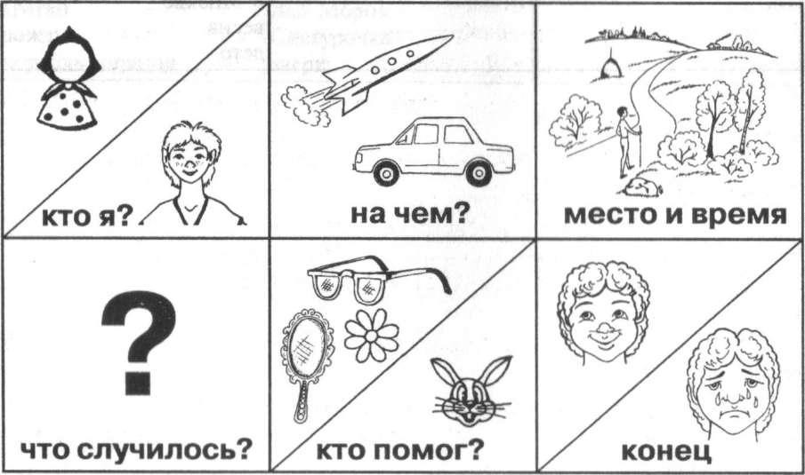

|  |  |  |
| --- | --- | --- |
| **Карта-схема №1** | | |
| **Кто я?** | **На чем?** | **Место и время** |
| девочка мальчик дед  баба царь царица внук внучка  волшебница злая ведьма Баба Яга  дети король королева заяц  лиса еж  белка | машина поезд  пароход метла  лошадка ракета  летучий корабль летающая тарелка воздушный шарик шапка-невидимка цветик-семицветик сапоги-скороходы автобус  самолет лодка зонт  зебра | лес поле  море, река луна  планета цирк  дом Африка в сказке в театре зима  осень  сказочный город Северный полюс тропинка  полянка океан Марс |
| волк |  | деревня |
| медведь |  | болото |
| золотая рыбка |  | дворец |
|  |  | зоопарк |
|  |  | в Москве |
|  |  | весна |
|  |  | лето |

|  |  |  |
| --- | --- | --- |
| **Карта-схема №2** | | |
| **Что случилось? (Кого встретили?)** | **Кто помог? (Волшебные вещи)** | **Конец** |
| Баба Яга Дед Мороз солдат  инопланетяне пираты  Снежная королева  Кощей  ведьма водяной фея  роботы гномы  попал в болото буря заморозили гроза  метель сломался шторм  заколдовали ураган  дождь  корабль пиратов | волшебница джинн снеговик птицы  золотая рыбка  Мальчик-с-пальч ковер-самолет  шапка-невидимка цветик-семицвет мертвая и живая сапоги-скороход скатерть-самобра посох Деда летающая  волшебное дудочка  палочка зеркало очки  добрая фея Дед Мороз Снегурочка  звери | свадьба  всем весело — улыба ются  умер герой слезы разлука пир |

|  |  |  |
| --- | --- | --- |
| **Карта-схема №3** | | |
| **Какими словами можно начать рассказ?** | **Слова-связки** | **Какими словами можно закончить рассказ?** |
| Жили-были...  Давно это было... | А в это время...  Потому что... | Туг и сказке конец...  Вот и сказке конец, |
| Как-то раз... | Пустились они... | а кто слушал — моло- |
| Однажды... | И видят... | дец. |
| Дело было летом... | И стали они... | Вот вам и сказка, |
| В некотором царстве... | Решили они... | а мне бубликов связка. |
| Давным-давно... | Вот потому и... | И все стало ясно. |
| Далеко-далеко... | В связи с этим... | И стали они жить |
| За тридевять земель... | Все началось с того... | в мире и согласии. |
| В одном лесу... | Неожиданно... | Так они жили и не ту- |
| В одном королевстве... | Вдруг... | жили. |
|  | И вот тогда... | Вот и вся сказка |
|  | А тут... | (история). |
|  | Там он... | Живут там и пожива |
|  | А навстречу... | ют, и горя не знают. |
|  | Один раз... | Вот и сказка вся, |
|  | Они всегда... | больше сказать нельзя. |
|  | Взяли они... | Стали они жить- |
|  | Тут пришел... | поживать и добра |
|  | Мимо пробегал | наживать |
|  | (проходил)... |  |
|  | А его друг и... |  |
|  | (говорит, или побежал, |  |
|  | или испугался)... |  |

## ЗАУЧИВАНИЕ СТИХОВ И ПОТЕШЕК С ИСПОЛЬЗОВАНИЕМ ПРИЕМОВ МНЕМОТЕХНИКИ

Дети любят стихи, любят их слушать и рассказывать. Но не все могут быстро запомнить стихи: у некоторых детей заучивание стихов или потешек вызывает большие трудности, быстрое утомление и отрицательные эмоции. Для того чтобы пробудить в детях интерес к заучиванию стихов и потешек, я разработала специальное **пособие,** используя прием мнемотехники, ориентированный на наглядно-образное мышление детей дошкольного возраста.

В мнемотаблице схематически возможно изображение героев, явлений природы, некоторых действий, т. е. можно изобразить все то, что я считаю нужным, и так, чтобы нарисованное было понятно детям.

Например, учим с детьми стихотворение про весну А. Н. Плещеева:

Травка зеленеет, Солнышко блестит,

Ласточка с весною В сени к нам летит.

Я изображаю травку — , солнышко —  , ласточку — , домик — .



Все очень просто и понятно детям. Далее идет заучивание стихотворения по мнемотаблице, что помогает детям запомнить логическую последовательность символов (образов), помогает освоить элементы рассказывания.

Попробуйте сами, и вы увидите результат!

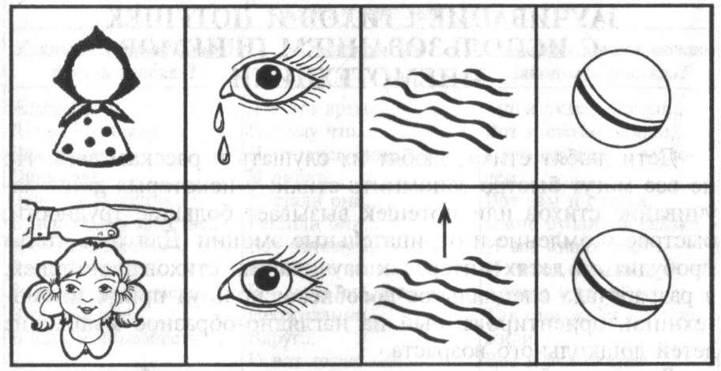

Наша Таня громко плачет: Уронила в речку мячик.

Тише, Танечка, не плачь, Не утонет в речке мяч.

*А. Барто*

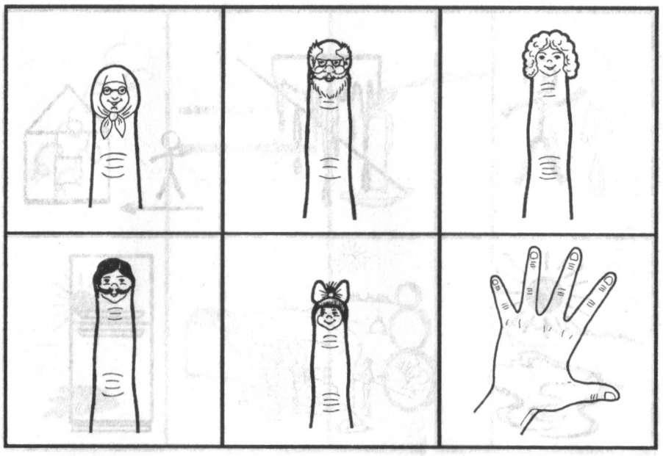

Этот пальчик — бабушка, Этот пальчик — дедушка, Этот пальчик — мамочка, Этот пальчик — папочка, Этот пальчик — я.

Вот и вся моя семья.

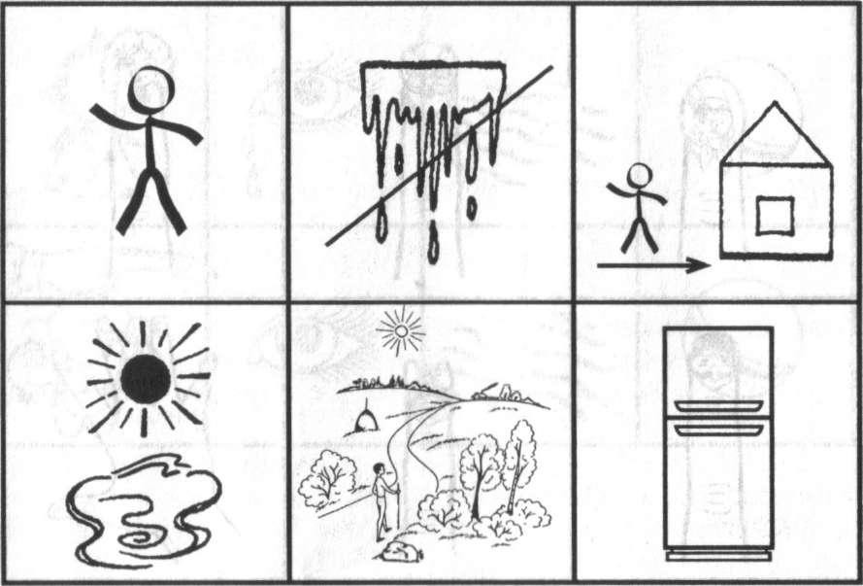

Я сосульку не сосу... Я ее домой несу.

Стало ей от солнца жарко — Мне ее ужасно жалко.

Пусть все лето, целый год В холодильнике живет.

*А. Горбунова*

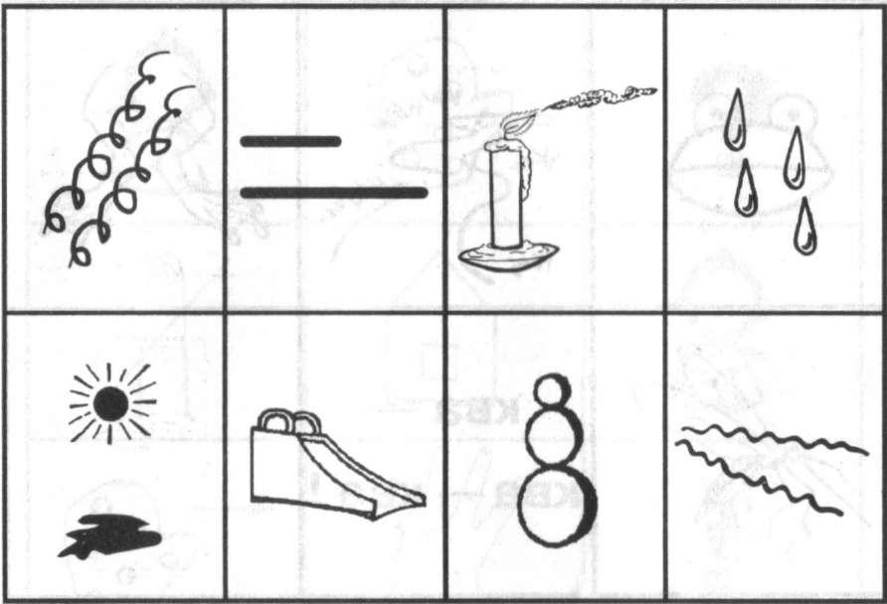

Отшумела злая вьюга, Стала ночь короче дня. Теплый ветер дует с юга, Капли падают, звеня.

Солнце, землю нагревая, Гонит с нашей горки лед. Тает баба снеговая

И ручьями слезы льет.

*Г. Ладонщиков*

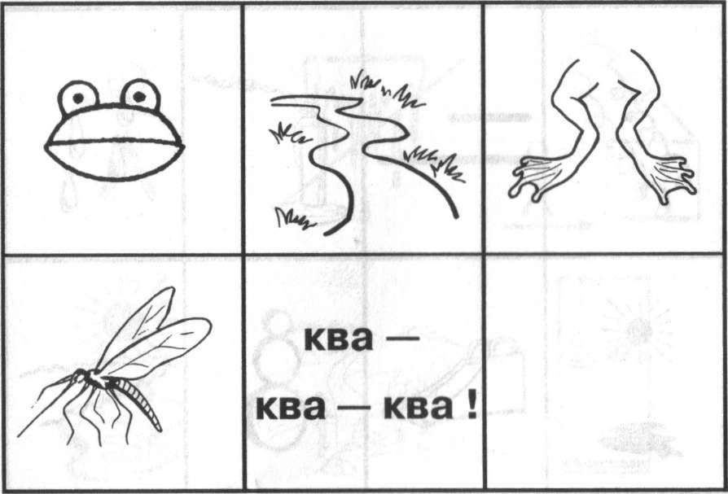

Вот лягушка по дорожке Скачет, вытянувши ножки. Увидала комара, закричала:

— Ква-ква-ква!

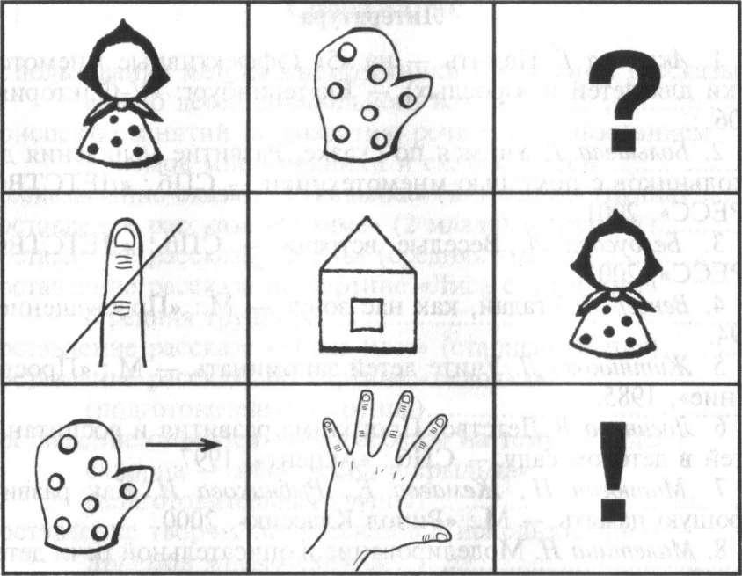

Маша варежку надела:

* Ой, куда я пальчик дела? Нету пальчика, пропал,

В свой домишко не попал. Маша варежку сняла:

* Поглядите-ка, нашла!

Ищешь, ищешь и найдешь. Здравствуй, пальчик!

Как живешь?

*А. Саконская*

## Литература

1. *Акимова Г.* Память — на «5» (эффективные мнемотехники для детей и взрослых). — Екатеринбург: «У-Фактория», 2006.
2. *Большева Т.* Учимся по сказке. Развитие мышления до- школьников с помощью мнемотехники. — СПб.: «ДЕТСТВО- ПРЕСС», 2001.
3. *Белоусова Л.* Веселые встречи. — СПб.: «ДЕТСТВО- ПРЕСС», 2003.
4. *Венгер Л.* Угадай, как нас зовут, — М.: «Просвещение», 1994.
5. *Житникова Л.* Учите детей запоминать. — М.: «Просве- щение», 1985.
6. *Логинова В.* Детство. Программа развития и воспитания детей в детском саду. — СПб.: «Акцент», 1997.
7. *Матюгин И., Жемаева Е., Рыбникова И.* Как развить хорошую память. — М.: «Рипол Классик», 2000.
8. *Малетина Н.* Моделирование в описательной речи детей с ОНР // «Воспитание и обучение». — 2004. — №6.
9. *Роговенко Т.* Речевые тренажеры? Да! // «Воспитание и обучение». — 2004,— №10.
10. *Ткаченко Т.* Использование схем в составлении описа- тельных рассказов // «Дошкольное воспитание, — 1990,— №10.
11. *Ушакова О.* Развитие речи и творчество дошкольников. — М.: ТЦ «Сфера», 2003.
12. *Чохонелидзе Т.* Учим стихи по картинкам // «Обруч». — 2006. - №3.
13. Использование мнемотаблиц в работе по формированию первых естественнонаучных представлений у дошкольников //

«Дошкольная педагогика». — 2006 (июль—август).

1. *Бойкова С.* Развитие лексики и грамматического строя речи у дошкольников. — М.: «Просвещение», 2005.